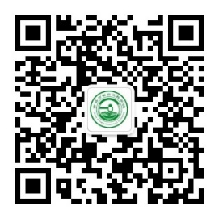
肇庆学院食品与制药工程学院2021年招生简章
联系方式
咨询电话：0758-2739589；0758-2739516
学院网址：https://fpe.zqu.edu.cn
学院邮箱：zqufpe@163.com
联系老师：胡老师、伍老师 官方微信公众号

招生计划

肇庆学院食品与制药工程学院2021年招生计划表（广东省内）
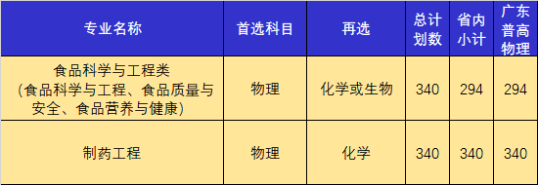

肇庆学院食品与制药工程学院2021年招生计划表（广东省外）
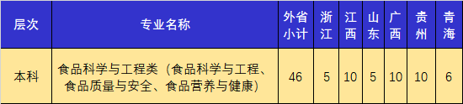

肇庆学院食品与制药工程学院2019-2020年广东省普通类录取情况
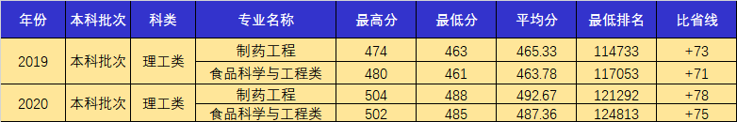

学院简介
食品与制药工程学院成立于2017年7月，下设制药工程、食品科学与工程、食品质量与安全、食品营养与健康四个专业，建有“广东省食品农产品安全分析与检测工程技术研究中心”、“广东省食品与药品实验教学示范中心”、“广东高校食品检验新技术科研创新团队”、“广东省高校制药工程专业教学团队”、“肇庆市食品农产品安全分析与检测工程技术研究中心”、“肇庆学院食品工程技术研究所”、“肇庆学院香料研究所”等省、市、校级研究平台和机构。
学院现有教工46人，其中教授2人，副教授等副高职称16人，博士19人，具有硕士以上学位的教师占89%，超过70%的教师具有双师经历。现有广东省高校“千百十工程”省级培养对象1人、校级培养对象5人，肇庆市高层次人才2人，校学术带头人3人。先后承担国家、省部等项目40余项，发表SCI论文100余篇。获得广东省科学技术奖1项，肇庆市科学技术奖多项，校科研十佳奖、陈伟南科研奖励基金、科研成果奖等20余项。这是一支中、青结合，学历结构、职称结构、学缘结构日趋合理，拼搏进取、奋发向上、富有朝气和发展潜力的教师队伍。
学院秉承“厚德、明智、博学、力行”的校训，始终将提高教育教学质量和培养学生创新能力作为首要任务，注重抓院风建设，坚持“教学为主，科研反辅教学”，团结奋进，求真务实，开拓创新，全面落实应用型人才培养目标，为建设特色鲜明的高水平应用型大学和学校的转型发展不断做出新的贡献。

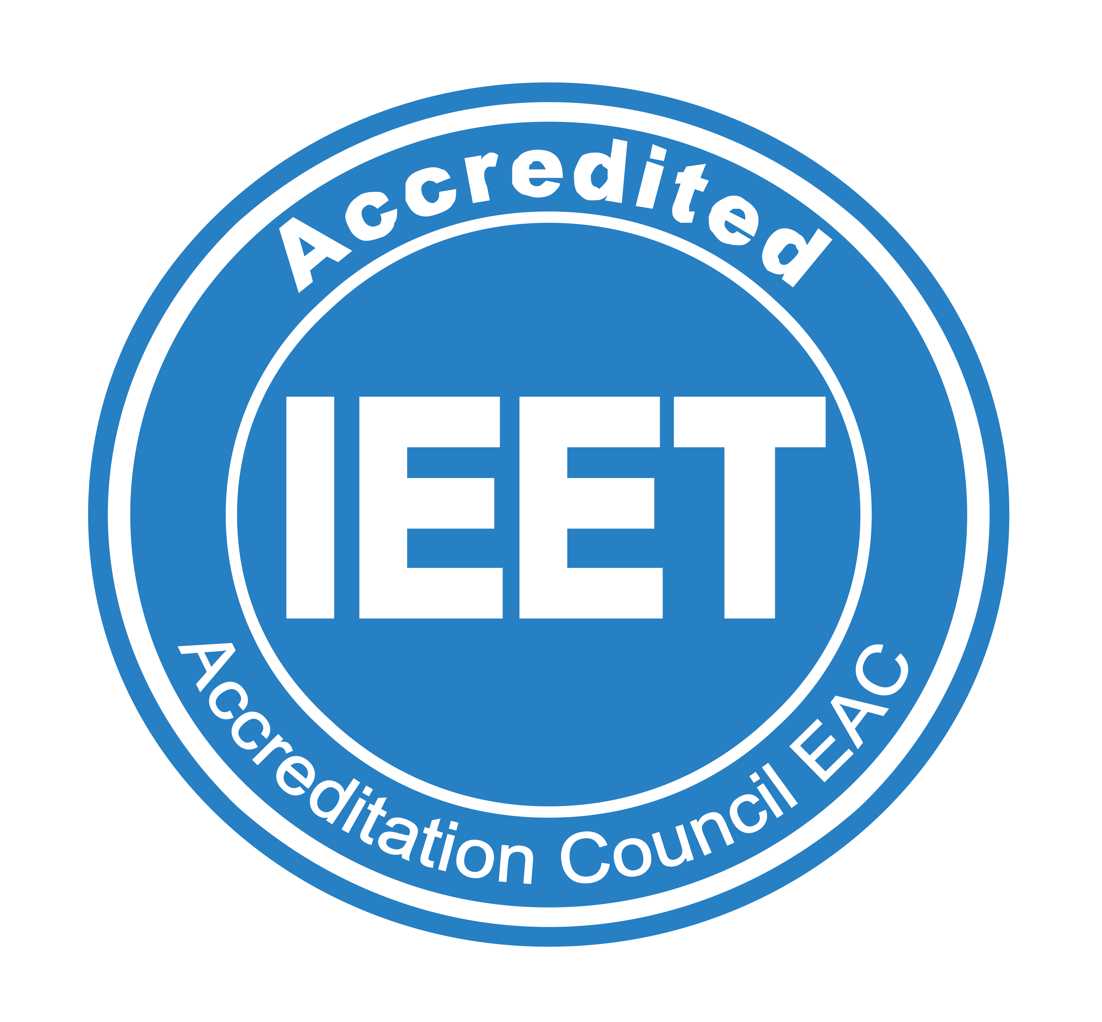专业简介
制药工程
本专业为省级一流本科专业建设点，广东省重点专业，广东省首批通过IEET工程
教育认证的13个本科专业之一，肇庆学院优势特色专业。
培养目标：培养系统掌握化学与制药工程领域的基本知识与基本技能，具有扎实的专业基础理论知识、良好的政治文化素养、分析解决相关工程的能力，能在制药及相关企事业从事药物开发、工程设计、生产管理、药品营销及技术服务等工作的高级工程技术人才。
主要课程：有机化学、物理化学、生物化学、药物化学、化工原理、药品生产质量管理工程、药剂学、药物分析、制药工艺学、工程制图与CAD、制药工程学、制药设备与车间设计、制药过程安全与环保、创新创业导论等主干课程。

食品科学与工程类（食品科学与工程、食品质量与安全、食品营养与健康)
一学年后学校按照学生志愿及学业情况（第一学期学分绩点为主要依据）进行专业分流。
本类专业是学校重点建设的专业之一，通过IEET工程教育认证专业，建有“广东省食品农产品安全分析与检测工程技术研究中心（省级科技创新平台）”以及“广东省高校食品检验新技术科研创新团队”等科研机构和平台，以及“食品与农产品质量检测创新研究中心”、“食品农产品安全分析与质量检测创新研究中心”和“食品工程教学实验平台”等3个中央财政专项重点平台。毕业生倍受社会青睐。

食品科学与工程
培养目标：本专业培养具备食品科学与工程领域的基本知识和基本技能，掌握现代食品科学基础理论、食品工程技术和食品质量与安全管理知识，能在食品加工与流通领域，从事科学研究、食品检测、工程设计、质量控制、食品生产及技术管理等方面工作的应用型高级专业人才。
主要课程：食品生物化学、食品微生物学、食品化学、食品工程原理、食品机械与设备、食品加工原理、食品工艺学、食品分析、食品营养学、食品安全学、食品质量与安全管理、专业创新综合实践等。

食品质量与安全
培养目标：本专业培养具有较强的社会责任感和良好的职业道德素养，系统掌握食品质量与安全领域的基本知识和基本技能，具有扎实的专业基础和良好的政治文化素质、外语及计算机应用能力，能在食品生产、加工和流通企业，食品检验机构、监督管理部门和科研院所等相关部门从事生产管理、质量控制、产品销售、分析检测、检验检疫、安全评价、监督管理、技术开发、教育教学、科学研究等方面工作的专业人才。
主要课程：食品化学、食品微生物学、食品工艺学原理、食品营养学、食品安全学、食品毒理学、食品原料与保藏学、食品添加剂、食品分析、食品微生物检测、食品标准与法规、食品质量安全管理学等。

食品营养与健康
培养目标：本专业培养具备食品营养与健康领域的基本知识和基本技能，掌握化学、工程学和营养健康科学的基础知识和技能，具有食品营养科学研究、健康管理和功能食品生产与开发的技术能力，能在食品加工与流通领域，从事与营养健康相关的科学研究、教育教学、功能食品开发、政策咨询、食品生产及技术管理等方面工作的应用型高级专业人才。
主要课程：食品工程原理、食品机械与设备、食品工艺学、食品分析、食品分子营养学、食品营养与健康科学、营养与代谢、营养生物化学与分子生物学、食品与营养科学研究方法、功能食品原理与评价、营养与健康大数据管理等。

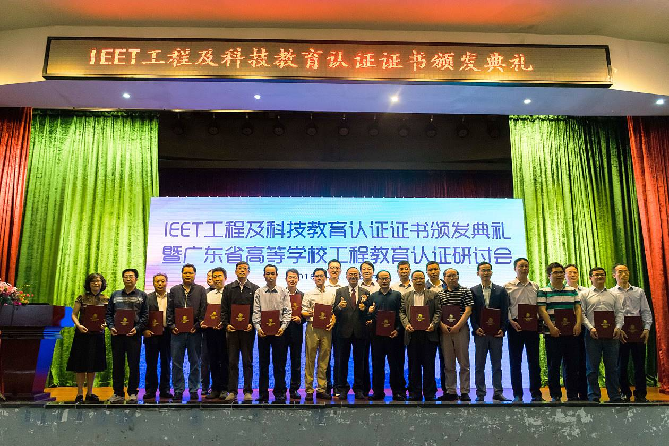
专业通过IEET认证

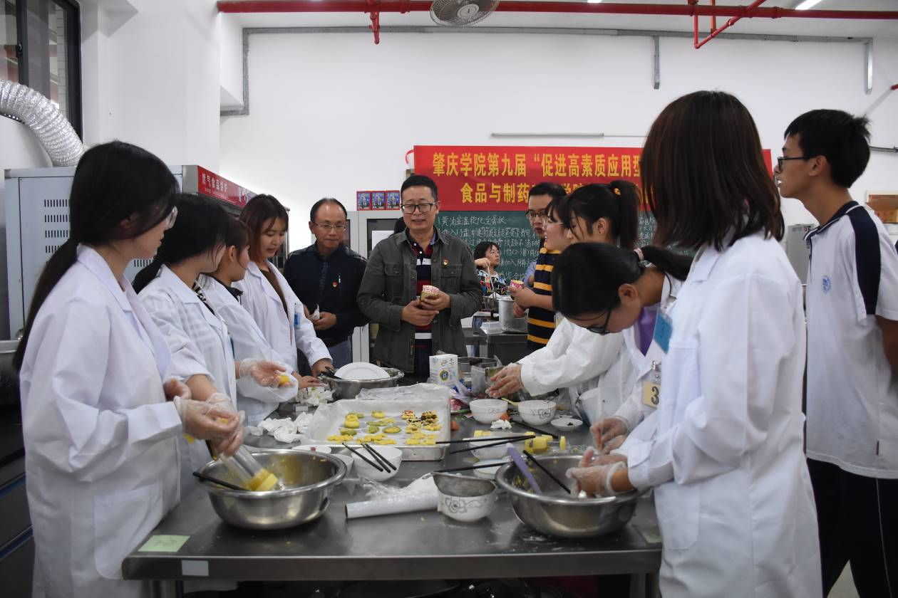
促进高素质应用型人才：烘焙设计制作大赛

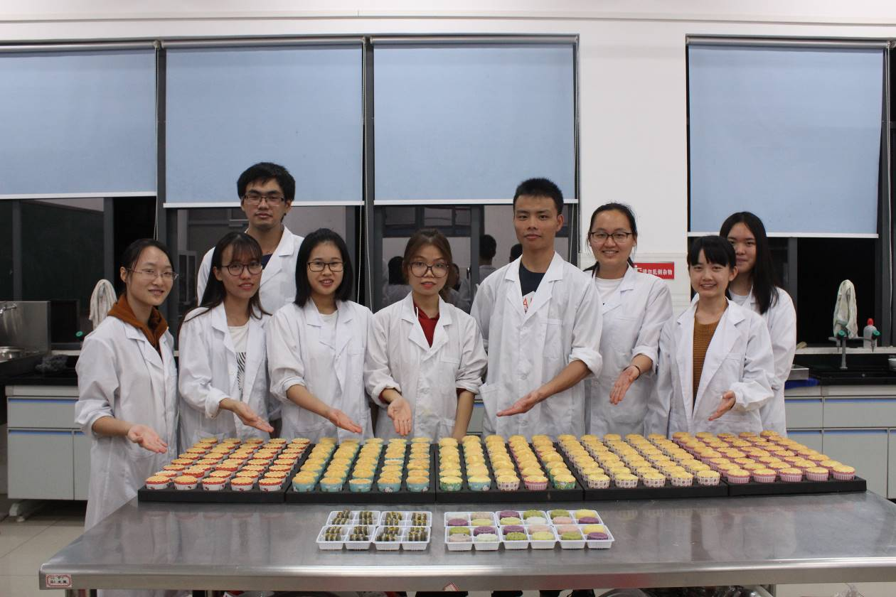
创新创业活动：糕点制作工艺
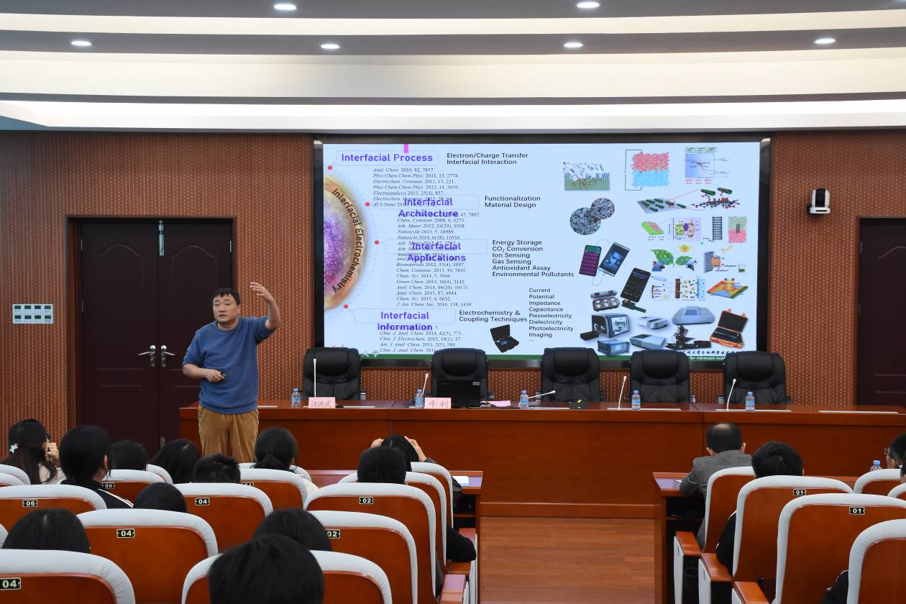
学术报告讲座

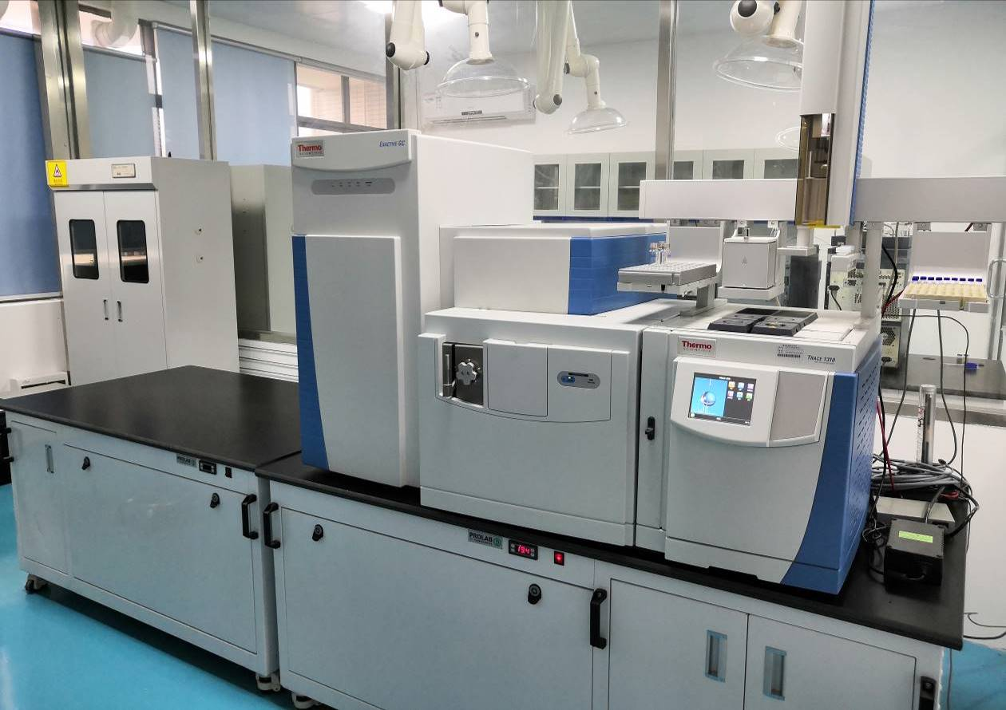
教学科研设备

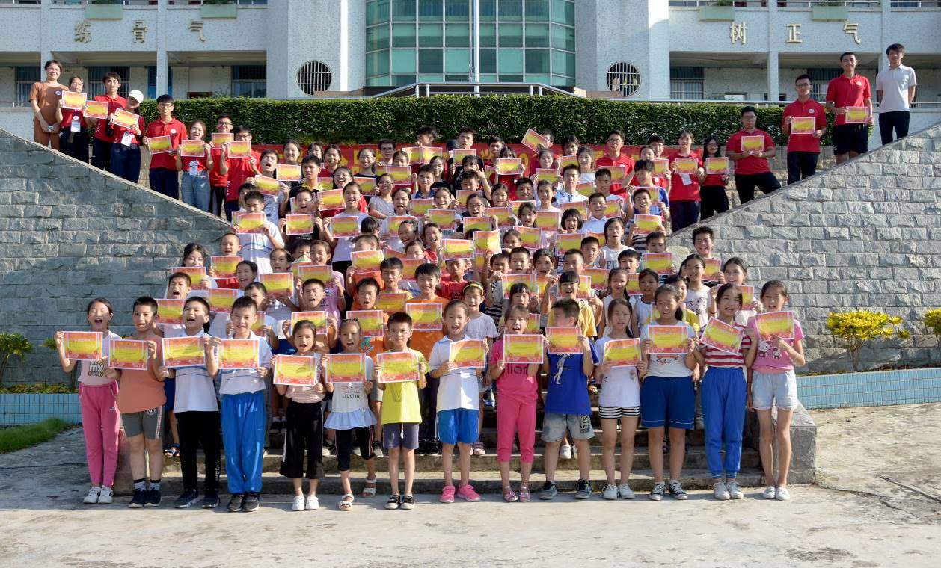
三下乡社会实践活动

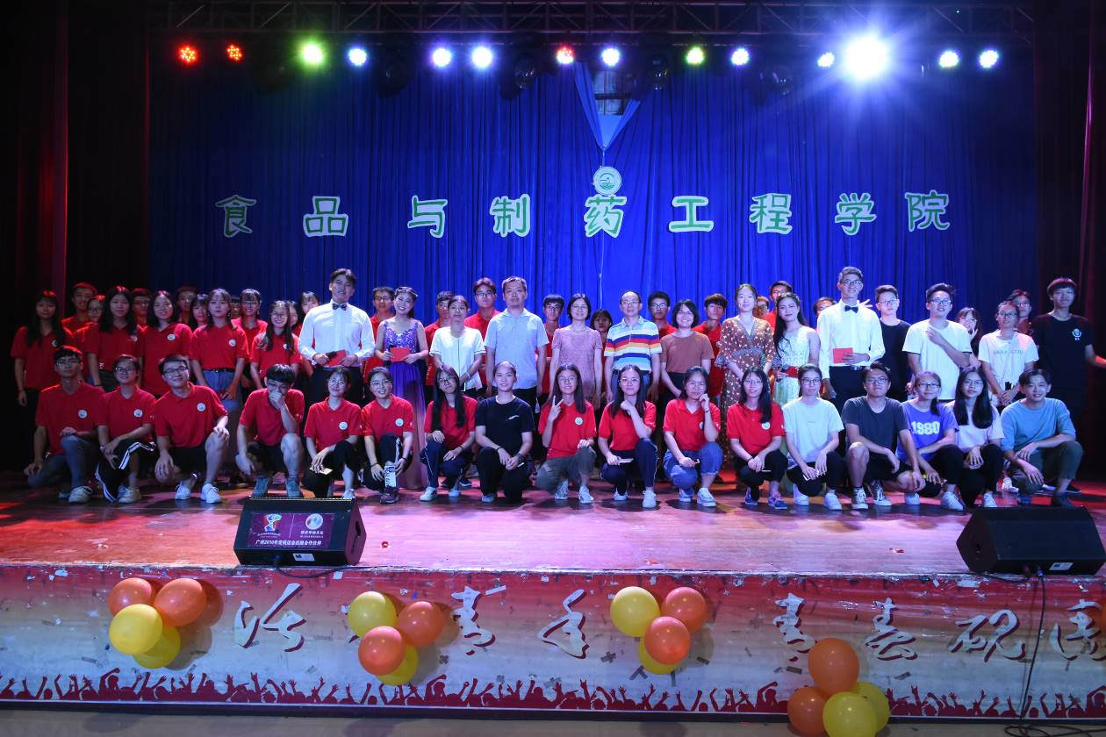
多彩的课余生活

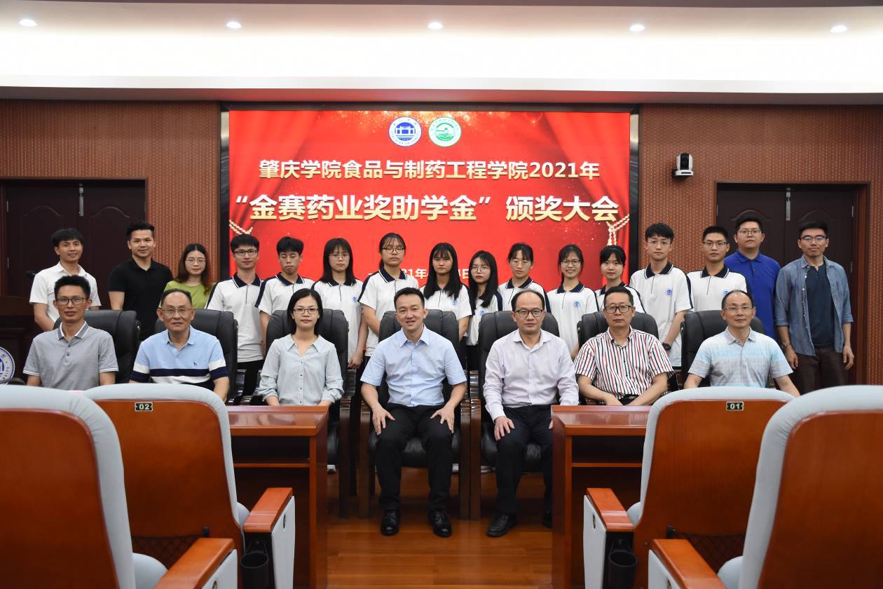
企业奖学金

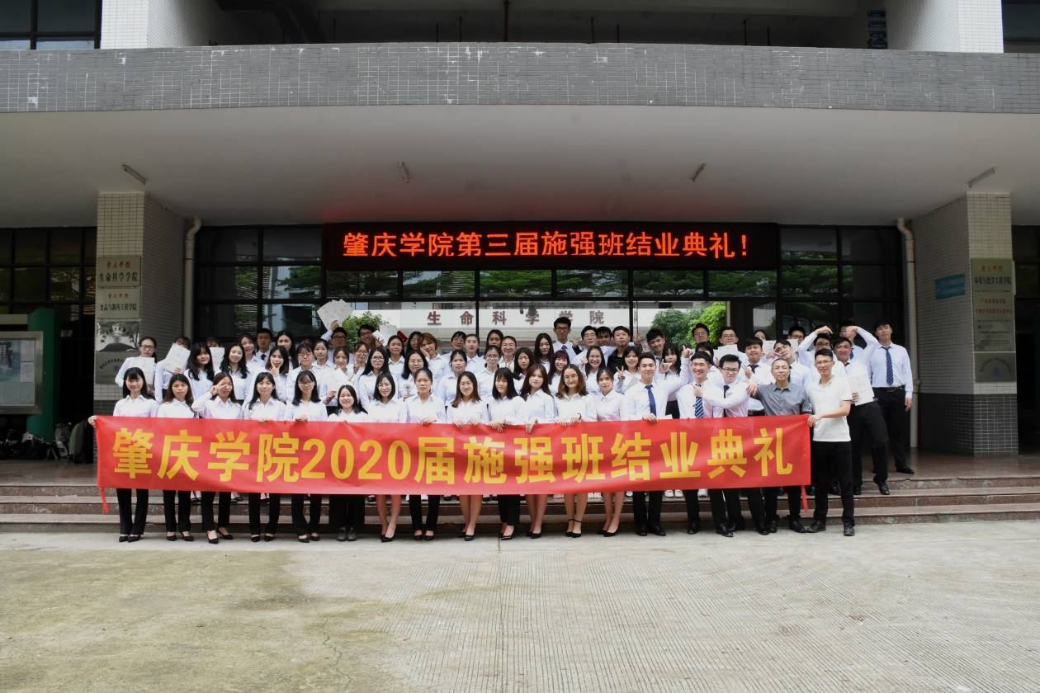
肇庆学院第三届“施强班”（校企合作）

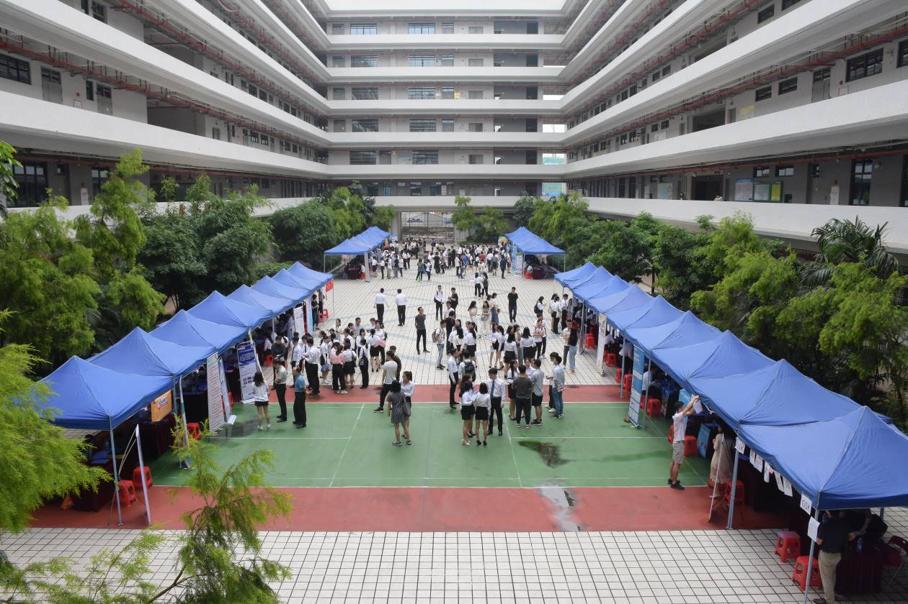
实习生校园招聘会

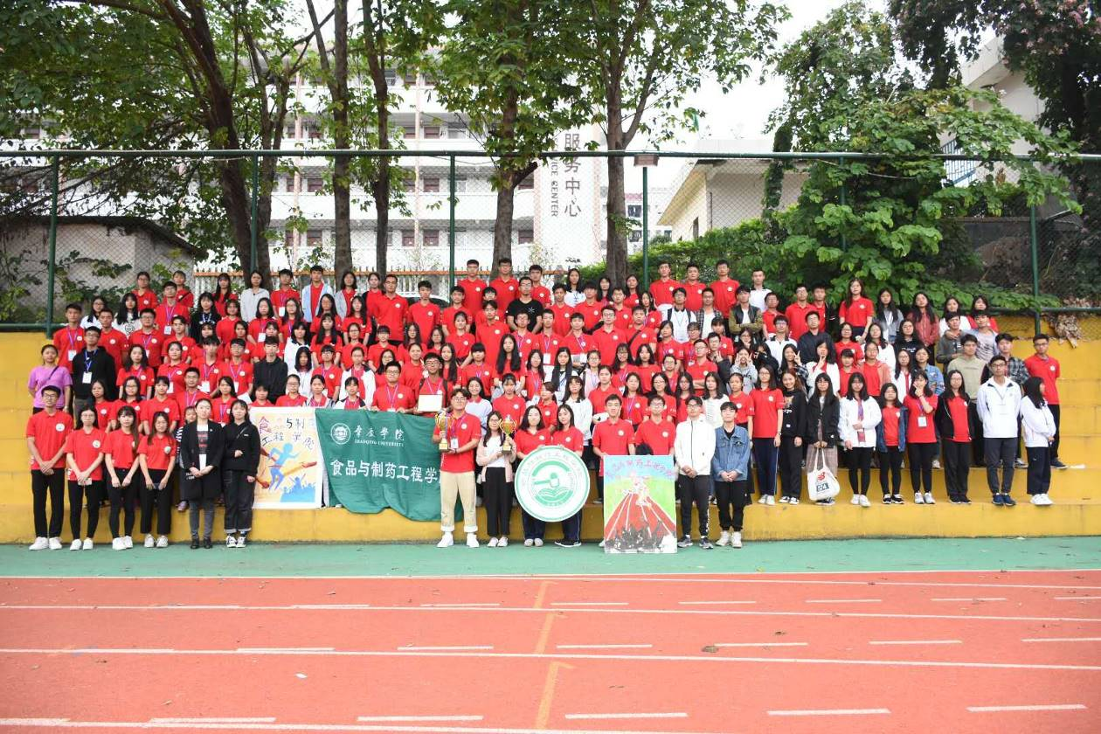
校运会风采

